实验报告二 线性表
班级_202305Z 学号_20231702 姓名__朱凯年__ 专业_计算机科学与技术（卓越培养计划）__

- 实验目的：
1．掌握线性表的顺序存储结构和链式存储结构的表示和实现方法。
2．掌握顺序表和链表的基本操作的算法实现。
3．了解顺序表和链表的应用。

- 实验内容：

验证性实验：
1.建立顺序表、在顺序表上实现插入、删除和查找操作。
实验要求
编程实现如下功能：
（1）根据输入顺序表的长度n和各个数据元素值建立一个顺序表，并输出顺序表中各元素值，观察输入的内容与输出的内容是否一致。
（2）在顺序表的第i(0≤i≤n)个元素插入一个值为x的元素，并输出插入后的顺序表中各元素值。
（3）删除顺序表中第i(0≤i≤n-1)个元素，并输出删除后的顺序表中各元素值。
（4）在顺序表中查找值为x的数据元素初次出现的位置。如果查找成功，则返回该数据元素在顺序表中的位序号；如果查找失败，则返回-1。
（5）将顺序表逆置后，并输出
顺序表的接口可设计为如下：
public interface IList<T> {
public void clear(); // 将一个已经存在的线性表置成空表

public boolean isEmpty(); // 判断当前线性表中的数据元素个数是否为0,若为0则函数返回true，否则返回false

public int length(); // 求线性表中的数据元素个数并由函数返回其值

public T get(int i) throws Exception;// 读取到线性表中的第i个数据元素并由函数返回其值。其中i取值范围为：0≤i≤length()-1,如果i值不在此范围则抛出异常

public void insert(int i, t x) throws Exception;// 在线性表的第i个数据元素位置上插入一个值为x的数据元素。其中i取值范围为：0≤i≤length()。如果i值不在此范围则抛出异常,当i=0时表示在表头插入一个数据元素x,当i=length()时表示在表尾插入一个数据元素x

public void remove(int i) throws Exception;// 将线性表中第i个数据元素删除。其中i取值范围为：0≤i≤length()- 1,如果i值不在此范围则抛出异常

public int indexOf(T x);// 返回线性表中首次出现指定元素的索引，如果列表不包含此元素，则返回 -1
public void reverse() ;//逆置
public void display();// 输出线性表中的数据元素
}

顺序表类代码：
template<class T>
class List {
private:
std::vector<T> data;
public:
void clear() {
data.clear();
}
int length() {
return data.size();
}
int get(int i) {
if (i >= data.size())return -1;
return data[i - 1];
}
void insert(int i, T x) {
if (i > data.size()) {
std::cerr << "Array Index Out of Bounds\n";
return;
}
int sz = data.size();
data.resize(sz + 1);
for (int j = sz - 1;j >= std::max(i - 1, 0);--j) {
data[j + 1] = data[j];
}
data[i] = x;
}
void remove(int i) {
if (i > data.size()) {
std::cerr << "Array Index Out of Bounds\n";
return;
}
--i;
for (;i < (int)data.size() - 1;++i) {
data[i] = data[i + 1];
}
data.pop_back();
}
int indexof(T x) {
for (int i = 0;i < data.size();++i) {
if (x == data[i])return i + 1;
}
return -1;
}
void reverse() {
for (int i = 0, j = (int)data.size() - 1;i < j;++i, --j) {
std::swap(data[i], data[j]);
}
}
void display() {
for (auto x : data)std::cout << x << ' ';
std::cout << '\n';
}
};

测试类代码：
void solve() {
List<int> list;
for (int i = 1;i <= 10;++i)list.insert(0, i);
list.display();
list.reverse();
list.display();
std::cout << list.indexof(5) << '\n';
list.remove(5);
list.display();
std::cout << list.get(5) << '\n';
}

signed main() {
std::ios::sync_with_stdio(false);
std::cin.tie(0), std::cout.tie(0);
int t = 1;
while (t--) {
solve();
std::cout << '\n';
}
return 0;
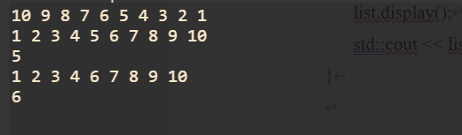
}

运行结果截图：

2.建立单链表、在单链表上实现插入、删除和查找等操作。

单链表的接口可设计为如下：

public interface IList<T> {
// 将一个已经存在的线性表置成空表
public void clear();

// 判断当前线性表中的数据元素个数是否为0,若为0则函数返回true，否则返回false
public boolean isEmpty();

// 求线性表中的数据元素个数并由函数返回其值
public int length();

// 读取到线性表中的第i个数据元素并由函数返回其值。其中i取值范围为：0≤i≤length()-1,如果i值不在此范围则抛出异常
public T get(int i) throws Exception;

//按位序号查找获取序号为i的结点的地址
public Node<T> getNodepointer(int i) throws Exception;

// 在线性表的第i个数据元素之前插入一个值为x的数据元素。其中i取值范围为：0≤i≤length()。如果i值不在此范围则抛出异常,当i=0时表示在表头插入一个数据元素x,当i=length()时表示在表尾插入一个数据元素x
public void insert(int i, T x) throws Exception;

// 将线性表中第i个数据元素删除。其中i取值范围为：0≤i≤length()- 1,如果i值不在此范围则抛出异常
public void remove(int i) throws Exception;

// 返回线性表中首次出现指定元素的索引，如果列表不包含此元素，则返回 -1
public int indexOf(T x);

// 输出线性表中的数据元素
public void display();
}

单链表类代码：

template<class T>
class List {
private:
struct Info {
T data;
Info* next;
};
Info* head = new Info();
public:
void clear() {
Info* it1 = head->next;
if (it1 == nullptr)return;
auto it2 = it1->next;
while (it2 != nullptr) {
delete(it1);
it1 = it2;
it2 = it1->next;
}
delete(it1);
head->next = nullptr;
}
int length() {
int cnt = 0;
auto it = head->next;
while (it != nullptr) {
cnt++;
it = it->next;
}
return cnt;
}
int get(int i) {
auto it = head->next;
int cur = 1;
while (it->next && cur < i) {
it = it->next;
cur++;
}
if (it)return it->data;
else {
std::cerr << "Array Index Out of Bounds\n";
return -1;
}
}
void insert(int i, T x) {
auto it = head;
int cur = 0;
while (it->next && cur < i) {
it = it->next;
cur++;
}
if (it) {
Info* newinfo = new Info{ x,it->next };
it->next = newinfo;
}
else {
std::cerr << "Array Index Out of Bounds\n";
}
}
void remove(int i) {
auto it = head->next;
int cur = 1;
while (it->next && cur < i - 1) {
it = it->next;
cur++;
}
if (it && it->next) {
auto tmp = it->next;
it->next = it->next->next;
delete(tmp);
}
else {
std::cerr << "Array Index Out of Bounds\n";
}
}
int indexof(T x) {
auto it = head->next;
int cur = 1;
while (it) {
if (it->data == x)
return cur;
it = it->next;
}
std::cout << "Not found.\n";
return -1;
}
void reverse() {
auto it1 = head->next;
if (!it1)return;
auto it2 = it1->next;
it1->next = nullptr;
if (!it2)return;
auto it3 = it2->next;
while (it3) {
it2->next = it1;
it1 = it2;
it2 = it3;
it3 = it2->next;
}
it2->next = it1;
head->next = it2;
}
void display() {
auto it = head->next;
while (it != nullptr) {
std::cout << it->data << ' ';
it = it->next;
}
std::cout << '\n';
}
};

测试类代码：
List<int> list;
for (int i = 1;i <= 10;++i)list.insert(0, i);
list.display();
list.reverse();
list.display();
std::cout << list.indexof(5) << '\n';
list.remove(5);
list.display();
std::cout << list.get(5) << '\n';
}

signed main() {
std::ios::sync_with_stdio(false);
std::cin.tie(0), std::cout.tie(0);
int t = 1;
while (t--) {
solve();
std::cout << '\n';
}
return 0;
}
运行结果截图：
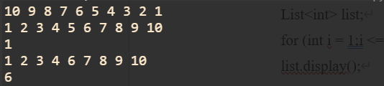

设计性实验：
1.编程实现删除 留一个 )
- 实验要求
- 根据输入的n个整型数据，建立一个非递减的有序顺序表，并输出有序顺序表中各元素值。
- 删除有序顺序表中所有的重复元素，并显示删除后的有序顺序表中各元素值。
- 核心算法提示
要在有序顺序表中删除重复的元素，首先就要抓住有序顺序表的特性：重复的元素总是在相邻的位置上，如：12，15，15，15，35，56，56，78。则删除重复元素后所得的有序表为：12，15，35，56，78。下面给出大致的操作步骤：从第0个元素开始，依次将它与后面相邻的元素进行比较，如果相等则将前面那个相等的元素从顺序表中删除；如果不相等，则继续往下比较，如此重复，直到最后一个元素为止。

- 核心算法参考描述

有序插入实现非递减整型数据顺序表

删除有序顺序表的重复元素

实现代码：

void solve() {
int n; std::cin >> n;
std::vector<int> a(n);
for (int& x : a)std::cin >> x;
int j = 0;
for (int i = 1;i < n;++i) {
if (a[i] != a[j])j++;
if (i != j)std::swap(a[i], a[j]);
}
a.resize(j + 1);
for (int x : a)std::cout << x << ' ';
}

测试类代码：

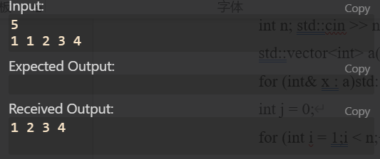
运行结果截图：

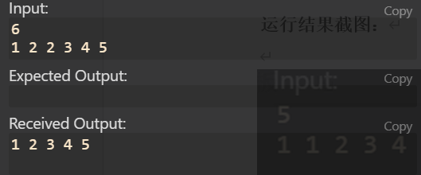
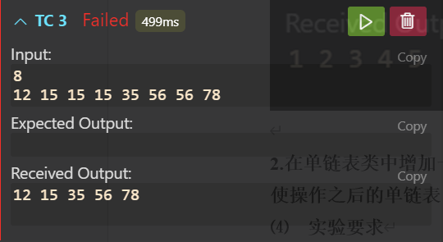
2.在单链表类中增加一个成员函数，此成员函数的功能为：删除单链表中“多余”的结点，即使操作之后的单链表中只留下不相同的结点，最后输出删除后的单链表中所有结点。
- 实验要求
- 测试时，将类实例化为存储不同数据类型的单链表，
- 如String型，输入ShangHai university ShangHai university of of electric electric power of，则删除重复结点后，输出ShangHai university of electric power
- 如Integer型，输入123 123 456 45 67 67 89 90 90 90，删除重复结点后，输出123 456 45 67 89 90
- 核心算法提示
要删除单链表中相同的结点，只要从单链表的首结点开始依次将单链表中每一个结点与它后面的所有结点进行比较，若遇到相等的，则将此结点从链表中删除。当对单链表中的每一个结点都做完处理后，算法结束。

实现代码：

#include <bits/stdc++.h>

#define ranges std::ranges
#define views std::views

using u32 = unsigned;
using i64 = long long;
using u64 = unsigned long long;

using pii = std::pair<int, int>;
using a3 = std::array<int, 3>;
using a4 = std::array<int, 4>;

const int N = 1e6;
const int MAXN = 1e6 + 10;
const int inf = 1e9;
// const int mod = 1e9 + 7;
const int mod = 998244353;

template<class T>
class List {
private:
struct Info {
T data;
Info* next;
};
Info* head = new Info();
public:
void clear() {
Info* it1 = head->next;
if (it1 == nullptr)return;
auto it2 = it1->next;
while (it2 != nullptr) {
delete(it1);
it1 = it2;
it2 = it1->next;
}
delete(it1);
head->next = nullptr;
}
int length() {
int cnt = 0;
auto it = head->next;
while (it != nullptr) {
cnt++;
it = it->next;
}
return cnt;
}
int get(int i) {
auto it = head->next;
int cur = 1;
while (it->next && cur < i) {
it = it->next;
cur++;
}
if (it)return it->data;
else {
std::cerr << "Array Index Out of Bounds\n";
return -1;
}
}
void insert(int i, T x) {
auto it = head;
int cur = 0;
while (it->next && cur < i) {
it = it->next;
cur++;
}
if (it) {
Info* newinfo = new Info{ x,it->next };
it->next = newinfo;
}
else {
std::cerr << "Array Index Out of Bounds\n";
}
}
void remove(int i) {
auto it = head->next;
int cur = 1;
while (it->next && cur < i - 1) {
it = it->next;
cur++;
}
if (it && it->next) {
auto tmp = it->next;
it->next = it->next->next;
delete(tmp);
}
else {
std::cerr << "Array Index Out of Bounds\n";
}
}
int indexof(T x) {
auto it = head->next;
int cur = 1;
while (it) {
if (it->data == x)
return cur;
it = it->next;
}
std::cout << "Not found.\n";
return -1;
}
void reverse() {
auto it1 = head->next;
if (!it1)return;
auto it2 = it1->next;
it1->next = nullptr;
if (!it2)return;
auto it3 = it2->next;
while (it3) {
it2->next = it1;
it1 = it2;
it2 = it3;
it3 = it2->next;
}
it2->next = it1;
head->next = it2;
}
void display() {
auto it = head->next;
while (it != nullptr) {
std::cout << it->data << ' ';
it = it->next;
}
std::cout << '\n';
}
void unique() {
auto it1 = head->next;
if (!it1)return;
while (it1) {
auto it2 = it1;
while (it2 && it2->next) {
if (it2->next->data == it1->data) {
auto tmp = it2->next;
it2->next = it2->next->next;
delete(tmp);
}
it2 = it2->next;
}
it1 = it1->next;
}
}
};

void solve() {
List<int> list;
int n;std::cin >> n;
for (int i = 0;i < n;++i) {
int x;std::cin >> x;
list.insert(i, x);
}
list.display();
list.unique();
list.display();
}

void solve1() {
List<std::string> list;
std::string x;
int cnt = 0;
while (std::cin >> x) {
list.insert(cnt, x);
cnt++;
}
list.display();
list.unique();
list.display();
}

signed main() {
std::ios::sync_with_stdio(false);
std::cin.tie(0), std::cout.tie(0);
int t = 1;
while (t--) {
solve1();
}
return 0;
}

测试类代码：
void solve() {
List<int> list;
int n;std::cin >> n;
for (int i = 0;i < n;++i) {
int x;std::cin >> x;
list.insert(i, x);
}
list.display();
list.unique();
list.display();
}

void solve1() {
List<std::string> list;
std::string x;
int cnt = 0;
while (std::cin >> x) {
list.insert(cnt, x);
cnt++;
}
list.display();
list.unique();
list.display();
}
运行结果截图：
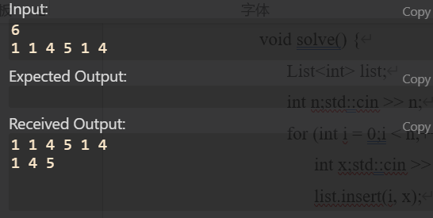
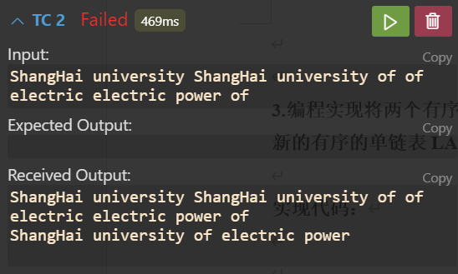

3.编程实现将两个有序的单链表LA（含有m个结点）和LB（含有n个结点）合并成一个新的有序的单链表LA，原有单链表LA和LB中的结点都按数据域值以非递减排列。

实现代码：

#include <bits/stdc++.h>

#define ranges std::ranges
#define views std::views

using u32 = unsigned;
using i64 = long long;
using u64 = unsigned long long;

using pii = std::pair<int, int>;
using a3 = std::array<int, 3>;
using a4 = std::array<int, 4>;

const int N = 1e6;
const int MAXN = 1e6 + 10;
const int inf = 1e9;
// const int mod = 1e9 + 7;
const int mod = 998244353;

template<class T>
class List {
private:
struct Info {
T data;
Info* next;
};
Info* head = new Info();
public:
Info* get_head() { return head; };
void clear() {
Info* it1 = head->next;
if (it1 == nullptr)return;
auto it2 = it1->next;
while (it2 != nullptr) {
delete(it1);
it1 = it2;
it2 = it1->next;
}
delete(it1);
head->next = nullptr;
}
int length() {
int cnt = 0;
auto it = head->next;
while (it != nullptr) {
cnt++;
it = it->next;
}
return cnt;
}
int get(int i) {
auto it = head->next;
int cur = 1;
while (it->next && cur < i) {
it = it->next;
cur++;
}
if (it)return it->data;
else {
std::cerr << "Array Index Out of Bounds\n";
return -1;
}
}
void insert(int i, T x) {
auto it = head;
int cur = 0;
while (it->next && cur < i) {
it = it->next;
cur++;
}
if (it) {
Info* newinfo = new Info{ x,it->next };
it->next = newinfo;
}
else {
std::cerr << "Array Index Out of Bounds\n";
}
}
void remove(int i) {
auto it = head->next;
int cur = 1;
while (it->next && cur < i - 1) {
it = it->next;
cur++;
}
if (it && it->next) {
auto tmp = it->next;
it->next = it->next->next;
delete(tmp);
}
else {
std::cerr << "Array Index Out of Bounds\n";
}
}
int indexof(T x) {
auto it = head->next;
int cur = 1;
while (it) {
if (it->data == x)
return cur;
it = it->next;
}
std::cout << "Not found.\n";
return -1;
}
void reverse() {
auto it1 = head->next;
if (!it1)return;
auto it2 = it1->next;
it1->next = nullptr;
if (!it2)return;
auto it3 = it2->next;
while (it3) {
it2->next = it1;
it1 = it2;
it2 = it3;
it3 = it2->next;
}
it2->next = it1;
head->next = it2;
}
void display() {
auto it = head->next;
while (it != nullptr) {
std::cout << it->data << ' ';
it = it->next;
}
std::cout << '\n';
}
};

template<class T>
List<T> merge(List<T>& A, List<T>& B) {
auto a = A.get_head()->next;
auto b = B.get_head()->next;
List<T> C;
auto c = C.get_head();
while (a && b) {
if (a->data <= b->data) {
c->next = a;
a = a->next;
c = c->next;
}
else {
c->next = b;
b = b->next;
c = c->next;
}
}
if (a)c->next = a;
if (b)c->next = b;
return C;
}

void solve() {
List<int> A, B;
int n, m;std::cin >> n >> m;
for (int i = 0;i < n;++i) {
int x;std::cin >> x;
A.insert(i, x);
}
for (int i = 0;i < m;++i) {
int x;std::cin >> x;
B.insert(i, x);
}
A.display();
B.display();
List<int> C = merge(A, B);
C.display();
}

signed main() {
std::ios::sync_with_stdio(false);
std::cin.tie(0), std::cout.tie(0);
int t = 1;
while (t--) {
solve();
std::cout << '\n';
}
return 0;
}

测试类代码：

void solve() {
List<int> A, B;
int n, m;std::cin >> n >> m;
for (int i = 0;i < n;++i) {
int x;std::cin >> x;
A.insert(i, x);
}
for (int i = 0;i < m;++i) {
int x;std::cin >> x;
B.insert(i, x);
}
A.display();
B.display();
List<int> C = merge(A, B);
C.display();
}

运行结果截图：

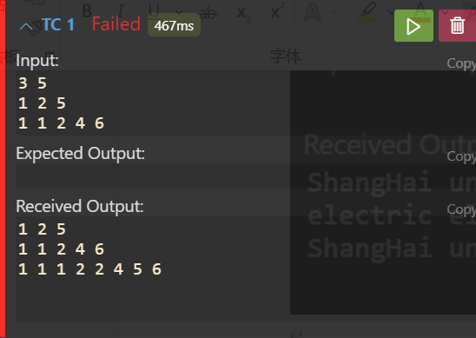

应用性设计实验
1.编程实现一个简单学生成绩管理系统的设计。
实验要求
此系统的功能包括：
  - 查询：按特定的条件查找学生
  - 修改：按学号对某个学生的某门课程成绩进行修改
  - 插入：增加新学生的信息
  - 删除：按学号删除已退学的学生的信息。
学生成绩表的数据如下：
学号 | 姓名 | 性别 | 大学英语 | 高等数学
2008001 | Alan | F | 93 | 88
2008002 | Danie | M | 75 | 69
2008003 | Helen | M | 56 | 77
2008004 | Bill | F | 87 | 90
2008006 | Peter | M | 79 | 86
2008006 | Amy | F | 68 | 75
要求采用顺序存储结构来实现对上述成绩表的相关操作。

请粘贴源程序及运行测试结果：
源程序：

#include <bits/stdc++.h>

#define ranges std::ranges
#define views std::views

using u32 = unsigned;
using i64 = long long;
using u64 = unsigned long long;

using pii = std::pair<int, int>;
using a3 = std::array<int, 3>;
using a4 = std::array<int, 4>;

const int N = 1e6;
const int MAXN = 1e6 + 10;
const int inf = 1e9;
// const int mod = 1e9 + 7;
const int mod = 998244353;

template<class T>
class List {
private:
std::vector<T> data;
public:
void clear() {
data.clear();
}
int length() {
return data.size();
}
T get(int i) {
if (i >= data.size())return T();
return data[i - 1];
}
void insert(int i, T x) {
if (i > data.size()) {
std::cerr << "Array Index Out of Bounds\n";
return;
}
int sz = data.size();
data.resize(sz + 1);
for (int j = sz - 1;j >= std::max(i - 1, 0);--j) {
data[j + 1] = data[j];
}
data[i] = x;
}
void remove(int i) {
if (i > data.size()) {
std::cerr << "Array Index Out of Bounds\n";
return;
}
--i;
for (;i < (int)data.size() - 1;++i) {
data[i] = data[i + 1];
}
data.pop_back();
}
int indexof(T x) {
for (int i = 0;i < data.size();++i) {
if (x == data[i])return i + 1;
}
return -1;
}
void reverse() {
for (int i = 0, j = (int)data.size() - 1;i < j;++i, --j) {
std::swap(data[i], data[j]);
}
}
void push_back(T x) {
data.push_back(x);
}
void display() {
for (auto x : data)std::cout << x;
std::cout << '\n';
}
T query(int id) {
for (auto x : data) {
if (x.id == id) {
return x;
}
}
return T();
}
T query(std::string s, int p) {
if (p == 1) {
for (auto x : data) {
if (x.name == s) {
return x;
}
}
}
else {
for (auto x : data) {
if (x.gender == s) {
return x;
}
}
}
return T();
}
void change(T x) {
for (auto& y : data) {
if (y.id == x.id) {
y = x;
break;
}
}
}
void del(int id) {
for (int i = 0;i < data.size();++i) {
if (id == data[i].id) {
remove(i + 1);
break;
}
}
}
};

struct Student
{
int id;
std::string name;
std::string gender;
int english;
int math;
friend constexpr std::ostream& operator<<(std::ostream& os, const Student& a) {
return os << a.id << ' ' << a.name << ' ' << a.gender << ' ' << a.english << ' ' << a.math << std::endl;
}
};

std::mt19937_64 rng(std::chrono::steady_clock::now().time_since_epoch().count());
const int range = 100;

void solve() {
List<Student> list;
int n;std::cin >> n;
for (int i = 0;i < n;++i) {
int id, english, math;
std::string name, gender;
std::cin >> id >> name >> gender >> english >> math;
list.push_back(Student(id, name, gender, english, math));
}
list.display();
std::cout << "change:\n";
int id, english, math;
std::string name, gender;
std::cin >> id >> english >> math;
Student stu = list.query(id);
std::cout << stu << '\n';
stu.english = english;
stu.math = math;
list.change(stu);
list.display();
std::cout << "add:\n";
std::cin >> id >> name >> gender >> english >> math;
list.insert(0, Student(id, name, gender, english, math));
list.display();
std::cout << "delete:\n";
std::cin >> id;
list.del(id);
list.display();
}

signed main() {
std::ios::sync_with_stdio(false);
std::cin.tie(0), std::cout.tie(0);
int t = 1;
while (t--) {
solve();
std::cout << '\n';
}
return 0;
}

[粘贴测试结果]
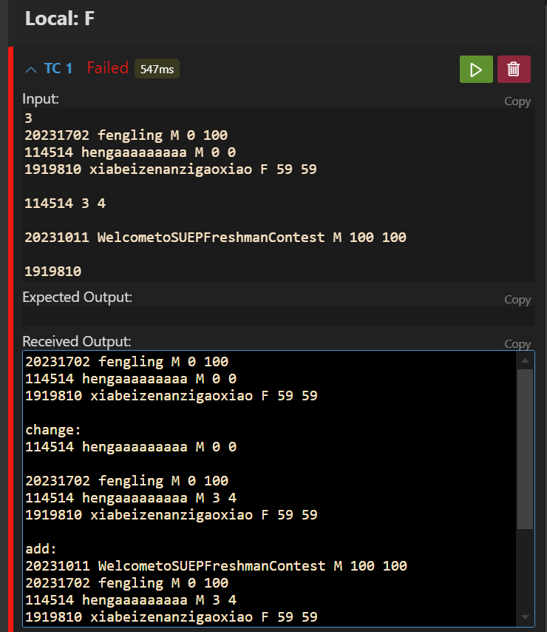
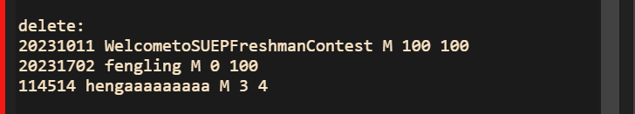

2.单链表的应用：编程实现一元多项式加法
---------------------------------------------------------------------
测试数据如下：
请输入A多项式的项数：
5
请分别输入多项式A各项的系数和指数：
3 0
4 1
7 8
2 18
1 30
请输入B多项式的项数：
3
请分别输入多项式B各项的系数和指数：
5 1
6 3
-7 8
求和后的多项式各项为：
系数为： 3.0 指数为： 0
系数为： 9.0 指数为： 1
系数为： 6.0 指数为： 3
系数为： 2.0 指数为： 18
系数为： 1.0 指数为： 30
---------------------------------------------------------------------
多项式各项的数据类（系数、指数）PolynData：

struct element
{
int coefficient;//系数
int index;//指数
bool operator<(const element x) {
return index < x.index;
}
bool operator==(const element x) {
return index == x.index;
}
void operator+=(const element x) {
coefficient += x.coefficient;
}
friend constexpr std::ostream& operator<<(std::ostream& os, const element& a) {
if (a.coefficient == 0)return os;
return os << a.coefficient << ' ' << a.index << '\n';
}
friend constexpr std::istream& operator>>(std::istream& is, element& a) {
is >> a.coefficient >> a.index;
return is;
}
};

多项式类PolynList：

template<class T>
class List {
private:
struct Info {
T data;
Info* next;
};
Info* head = new Info();
public:
Info* get_head() { return head; };
void clear() {
Info* it1 = head->next;
if (it1 == nullptr)return;
auto it2 = it1->next;
while (it2 != nullptr) {
delete(it1);
it1 = it2;
it2 = it1->next;
}
delete(it1);
head->next = nullptr;
}
int length() {
int cnt = 0;
auto it = head->next;
while (it != nullptr) {
cnt++;
it = it->next;
}
return cnt;
}
int get(int i) {
auto it = head->next;
int cur = 1;
while (it->next && cur < i) {
it = it->next;
cur++;
}
if (it)return it->data;
else {
std::cerr << "Array Index Out of Bounds\n";
return -1;
}
}
void insert(int i, T x) {
auto it = head;
int cur = 0;
while (it->next && cur < i) {
it = it->next;
cur++;
}
if (it) {
Info* newinfo = new Info{ x,it->next };
it->next = newinfo;
}
else {
std::cerr << "Array Index Out of Bounds\n";
}
}
void remove(int i) {
auto it = head->next;
int cur = 1;
while (it->next && cur < i - 1) {
it = it->next;
cur++;
}
if (it && it->next) {
auto tmp = it->next;
it->next = it->next->next;
delete(tmp);
}
else {
std::cerr << "Array Index Out of Bounds\n";
}
}
int indexof(T x) {
auto it = head->next;
int cur = 1;
while (it) {
if (it->data == x)
return cur;
it = it->next;
}
std::cout << "Not found.\n";
return -1;
}
void reverse() {
auto it1 = head->next;
if (!it1)return;
auto it2 = it1->next;
it1->next = nullptr;
if (!it2)return;
auto it3 = it2->next;
while (it3) {
it2->next = it1;
it1 = it2;
it2 = it3;
it3 = it2->next;
}
it2->next = it1;
head->next = it2;
}
void display() {
auto it = head->next;
while (it != nullptr) {
std::cout << it->data;
it = it->next;
}
std::cout << '\n';
}
};

template<class T>
List<T> merge(List<T>& A, List<T>& B) {
auto a = A.get_head()->next;
auto b = B.get_head()->next;
List<T> C;
auto c = C.get_head();
while (a && b) {
if (a->data == b->data) {
a->data += b->data;
b = b->next;
c = c->next = a;
a = a->next;
}
else if (a->data < b->data) {
c->next = a;
a = a->next;
c = c->next;
}
else {
c->next = b;
b = b->next;
c = c->next;
}
}
if (a)c->next = a;
if (b)c->next = b;
return C;
}

测试类PolynListTest：

void solve() {
List<element> A, B;
int n, m;std::cin >> n >> m;
for (int i = 0;i < n;++i) {
element x;std::cin >> x;
A.insert(i, x);
}
for (int i = 0;i < m;++i) {
element x;std::cin >> x;
B.insert(i, x);
}
A.display();
B.display();
List<element> C = merge(A, B);
C.display();
}

运行结果截图：

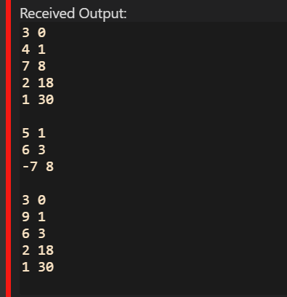

- 心得体会：（含上机中所遇问题的解决办法，所使用到的编程技巧、创新点及编程的心得）（至少选2个在算法设计或算法实现编码过程中遇到的问题及相应解决方案）
      - 利用泛型不修改list类，而是重载运算符以实现多项式类。
      - 写了一种On复杂度的在有序序列中去重的算法。

